**程序使用说明书**

目录

一、 编写目的 2

二、 软件概述 2

1. 目标 2

2. 运行环境概述 2

三、 使用说明 2

四、 运行说明 3

# 编写目的

本说明书用于指导用户使用本软件。

# 软件概述

## 目标

1. 在Kaggle网站上下载一份数据到本地。
2. 针对下载的数据，选择一个sklearn提供的回归算法进行回归模型训练和评估。
3. 使用模型对数据进行回归预测。
4. 将预测结果写入S3存储。

## 运行环境概述

硬件环境：一台连接网络的电脑

软件环境：

* 操作系统：Windows10
* 数据库系统：无
* 软件：OpenVPN, Pycharm, S3 Browser
* 第三方工具包：python3.6

# 使用说明

1. 安装和初始化：安装好第三方工具包和所需软件，连接上VPN并在S3 Browser中创建账号和桶。然后通过Pycharm打开本程序。
2. 需要连接至远程服务器。
3. 点击运行程序。
4. 输出：

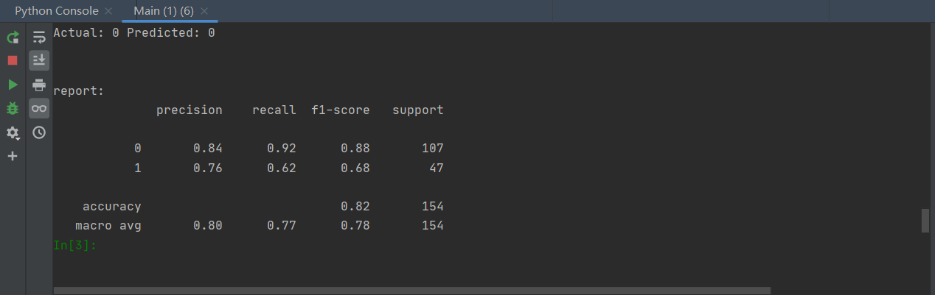

于控制台输出预测结果和正确率。

1. 可在S3中查看到保存后的文件：

